FICHA DE AVALIAÇÃO N.º 2

ESCOLA:_______________________________________________________________________________
NOME: ______________________________________N.º:______ TURMA: _________ DATA: __________

Grupo I
Na figura, está representado um gráfico que traduz a variação de pressão do ar, em função do tempo, t, num ponto onde o som foi detetado. Considere que a velocidade de propagação deste sinal no ar tem módulo igual a 342 m s⁻¹.
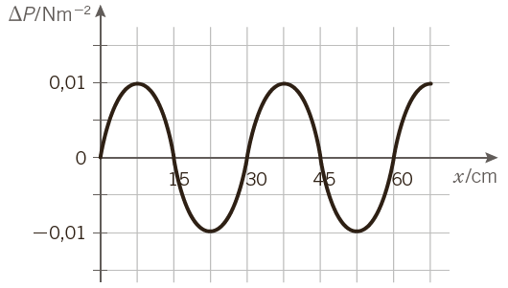
- Selecione a opção correta.
- A frequência da onda sonora é 1,67 Hz.
- A distância mínima medida na direção de propagação entre duas partículas do ar que se encontram na mesma fase de vibração é 20 cm.
- O período da onda sonora é 0,088 s.
- O produto da velocidade de propagação pelo período é igual a 0,30 m.
- Selecione a opção que completa corretamente a frase seguinte.
Quando um som se propaga no ar…
- … origina uma onda de pressão em que as camadas de ar se movem perpendicularmente à direção de propagação.
- … origina uma onda de pressão em que as camadas de ar se deslocam na mesma direção de propagação da onda.
- … origina uma onda de pressão em que as partículas do ar vibram na mesma direção de propagação da onda.
- … origina uma onda de pressão em que as partículas de ar vibram perpendicularmente à direção de propagação da onda.
- Para analisar uma onda sonora utilizou-se um microfone ligado a um osciloscópio.
  - Selecione a opção que completa corretamente a frase seguinte.
O sinal visualizado no ecrã do osciloscópio…
- … terá o período igual ao da onda sonora.
- … terá o período maior do que da onda sonora.
- … terá o período menor do que o da onda sonora.
- … não se pode prever, pois depende da escala selecionada no osciloscópio.
  - Num osciloscópio foram visualizados dois sinais, A e B, captados por microfone e originados por dois sinais sonoros.
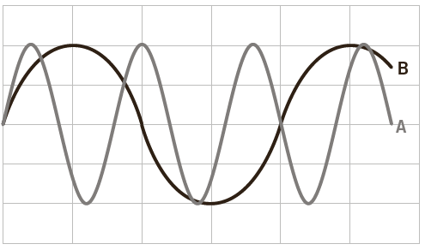
Compare as características dos dois sinais sonoros e selecione a opção correta.
- O som A é mais baixo do que o som B.
- A intensidade dos dois sons é igual.
- O som A é mais grave do que o som B.
- O som A é mais intenso do que o som B.
Grupo II
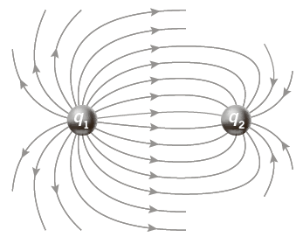
- A figura mostra duas cargas elétricas, q₁ e q₂, e as linhas de campo elétrico criadas por essas cargas.
  - Indique o sinal de cada uma das cargas.
______________________________________________________
  - Refira, justificando, qual das cargas tem maior valor.
______________________________________________________
______________________________________________________
- A figura representa as linhas de campo criadas por um íman em U.
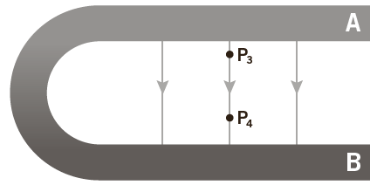
  - Refira, justificando com base na representação das linhas de campo, por que razão o campo magnético nos pontos P3 e P4 tem o mesmo valor.
  - Identifique os polos norte e sul do íman.
  - Selecione a única opção que contém os termos que completam sequencialmente a frase que se segue.
Num dado ponto do espaço, o vetor campo magnético tem direção […] às linhas de campo e […] linhas de campo que passam nesse ponto. O campo será tanto mais intenso quanto maior for a […] das linhas de campo.
- […] perpendicular […] sentido contrário às […] densidade.
- […] perpendicular […] sentido contrário às […] intensidade.
- […] tangente […] o mesmo sentido das […] intensidade.
- […] tangente […] o mesmo sentido das […] densidade.
- A figura, na qual estão marcados os pontos P, Q, R e S, representa linhas de campo magnético, numa região do espaço, originado por um fio retilíneo percorrido por uma corrente elétrica.
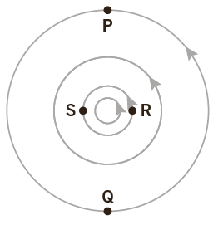
  - Quem foi o cientista que descobriu que correntes elétricas originavam campos magnéticos?
- Faraday B. Oersted C. Maxwell D. Hertz
  - Selecione a opção correta.
- O vetor campo magnético é igual nos pontos P e Q.
- O módulo do vetor campo magnético é maior no ponto P do que em S.
- Os vetores campos magnéticos em P e Q têm sentidos opostos.
- O vetor campo magnético é igual nos pontos S e R.
- Quando se aproxima um íman de uma bobina, nem sempre é possível detetar uma corrente elétrica induzida na bobina.
Nos diagramas seguintes, as setas indicam o movimento do íman e/ou da bobina. Na situação 3, a bobina e o íman deslocam-se simultaneamente, no mesmo sentido e com a mesma velocidade. Selecione a situação em que não é possível detetar corrente elétrica induzida na bobina.
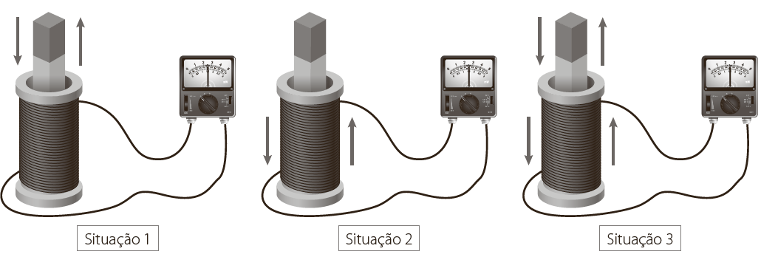
Grupo III
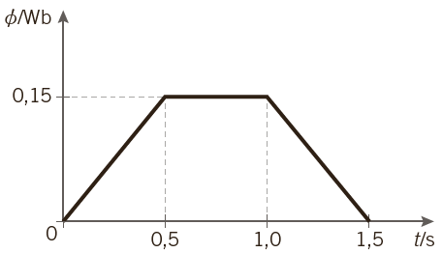
- O gráfico mostra como variou o valor do fluxo magnético que atravessa uma bobina, em função do tempo. A bobina é constituída por 5000 espiras circulares de raio 5,0 cm, colocadas perpendicularmente às linhas de campo magnético uniforme.
  - Conclua, justificando, se existe algum intervalo de tempo em que a intensidade de corrente elétrica induzida na bobina seja nula.
__________________________________________________________________________________
__________________________________________________________________________________
__________________________________________________________________________________
__________________________________________________________________________________
__________________________________________________________________________________
  - Determine o módulo da força eletromotriz induzida na bobina no intervalo de tempo ]0; 0,5[ s.

  - Determine a intensidade do campo magnético no instante 0,6 s.

- Uma das maneiras de gerar correntes elétricas é transformar energia mecânica em energia elétrica através de um gerador elétrico. Na figura está representado um modelo simplificado de um gerador de corrente elétrica, constituído por um íman e uma bobina formada por 20 espiras circulares de diâmetro 10 cm. A bobina roda, com velocidade angular constante de 2 rotações por segundo, em torno do eixo AB, numa região onde há um campo magnético uniforme, com módulo 0,01 T.
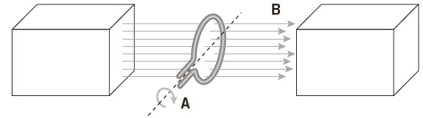
  - Qual é a função do íman?
__________________________________________________________________________________
  - Relativamente à força eletromotriz induzida na bobina, pode afirmar-se que:
- A força eletromotriz induzida na bobina é contínua.
- A força eletromotriz induzida na bobina é nula.
- A força eletromotriz induzida na bobina é alternada.
- A força eletromotriz induzida na bobina é sempre positiva.
  - Determine o módulo da força eletromotriz média induzida na bobina ao rodar 90°, a partir da posição em que o fluxo é máximo.
Apresente todas as etapas de resolução.

Grupo IV
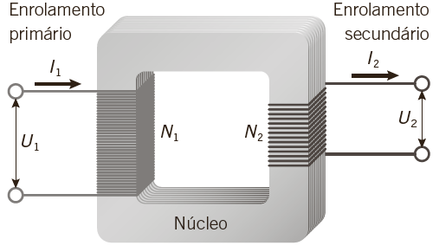
- Os transformadores, como o que se encontra representado na figura, permitiram que o transporte de energia elétrica pudesse ser feito a uma tensão extremamente elevada.
  - Refira a função do transformador representado na figura.
_____________________________________
_____________________________________
  - Selecione a opção que completa corretamente a frase seguinte.
Em relação ao circuito secundário e tendo como comparação o circuito primário, …
- … a diferença de potencial é a mesma e a corrente elétrica é contínua.
- … a diferença de potencial é a mesma e a corrente elétrica é alternada.
- … a diferença de potencial é menor e a corrente elétrica é alternada.
- … a diferença de potencial é maior e a corrente elétrica é alternada.
  - Considere um transformador cujo rendimento é de 90 %. Nos terminais do circuito primário, com 600 espiras, o valor da tensão é 834 V. Determine o número de espiras no circuito secundário sabendo que se pretende baixar a tensão de um terço.

 | GRUPO I |  |  |  | GRUPO II |  |  |  |  |  |  |  | GRUPO III |  |  |  |  |  | GRUPO IV
QUESTÃO | 1. | 2. | 3.1 | 3.2 | 1.1 | 1.2 | 2.1 | 2.2 | 2.3 | 3.1 | 3.2 | 4. | 1.1 | 1.2 | 1.3 | 2.1 | 2.2 | 2.3 | 1.1 | 1.2 | 1.3
COTAÇÃO | 8 | 8 | 8 | 8 | 8 | 12 | 12 | 8 | 8 | 8 | 8 | 8 | 12 | 12 | 12 | 8 | 8 | 14 | 8 | 8 | 14

